基于MCMC模拟的贝叶斯时空交互防洪韧性
评估研究

摘 要：在城市化进程加速与气候变化的背景下，实现防洪韧性的精准评估对城市的可持续发展具有重要意义。以往的防洪韧性评估研究多采用经典统计方法，对小样本数据较为敏感，且未考虑空间相关性对城市防洪韧性的影响。本文采用基于马尔科夫链蒙特卡罗（Markov chain Monte Carlo, MCMC）方法的贝叶斯时空交互模型（Bayesian space-time interaction model, BSTIM），将邻接城市的空间信息纳入时空演化过程，深入揭示防洪韧性在时间与空间上的耦合过程，最后将其应用于长三角地区的防洪韧性评估研究。结果表明：BSTIM对城市防洪韧性的时空解译度达到93%以上，对时空数据的拟合较好，实现了对防洪韧性时空特征的精准评估。长三角地区的防洪韧性在研究期间呈现上升趋势，空间布局整体上形成“低-高-中”的空间格局，局部变化趋势呈现“东高西低，北部居中”的特点。城市防洪韧性空间格局的冷热聚集差异性显著，局部变化冷热聚集形成“西冷东热”的格局；半数地区呈现“热-热”与“冷-热”的聚集特点，表明长三角地区城市抗洪的未来趋势向好。
关键词：贝叶斯理论；马尔科夫链蒙特卡罗方法；贝叶斯时空交互模型；城市防洪韧性
中图分类号：TU998.4, TU992 文献标志码：A

全球气候变化导致暴雨、洪涝等自然灾害频发，世界各大城市的社会经济损失严重，给城市安全与居民生活造成巨大威胁^{[1]}。由于洪水带来的巨大危害与不确定性，传统的防灾减灾措施已无法满足防洪抗灾的需求，而城市韧性基于传统的安全理念，强调城市适应变化以及自我恢复的能力^{[2]}，可更好地抵抗洪涝灾害。城市防洪韧性的提出为优化城市洪涝治理体系、推动城市可持续发展开辟了新路径^{[3]}，防洪韧性的评估作为韧性研究的重要部分，对于增强城市应对洪涝灾害的能力具有重要意义。然而，防洪韧性内在的空间结构在评估研究中常被忽视。在防洪韧性评估中纳入空间邻域信息，可进一步提高评估精度，亟待探索韧性评估的新思路。
贝叶斯时空交互模型(Bayesian space-time interaction model, BSTIM)是一种基于贝叶斯框架的时空统计模型。该基础为层次贝叶斯推断，故可以处理小样本数据，通过借用邻近单元的信息实现平滑，能够实现更稳定的估计^{[4]}。BSTIM在贝叶斯层次算法的基础上结合了时空交互模型，故在评估研究中可识别时间、空间与时空交互效应。其参数推断通常采用马尔科夫链蒙特卡罗(Markov chain Monte Carlo, MCMC)方法，该方法在诸多领域应用广泛。李俊明等^{[5]}基于贝叶斯时空模型分析了黄河流域生态文明与共同富裕的时空协同关系；于明雪等^{[6]}运用贝叶斯层次时空模型研究了甘肃省土地利用程度的时空演进特征；段琳琼等^{[7]}采用贝叶斯时空模型分析了长三角与中原城市群建设用地扩张格局的差异性；张新成等^{[8]}基于Bayesian-MCMC方法实现了中国乡村旅游公共服务水平的时空演化特征分析；黄俊宝等^{[9]}应用贝叶斯层次时空模型研究了区域的科技创新能力大小与发展情况；周丽莉等^{[10]}基于MCMC模拟实现信用风险评估研究，有效缓解了测量误差问题。
BSTIM在多个研究领域都实现了对参数后验概率的准确推断与预测。然而，在暴雨洪涝与防洪韧性的研究领域，现有成果多采用经典估计方法。例如，陈长坤等^{[11]}利用熵权-灰色关联度评估暴雨洪涝灾情，魏盛宇等^{[12]}采用改进熵权法评价西安

市的暴雨洪涝脆弱性。2014年，洛克菲勒基金会提出了“城市韧性指数”，用于构建指标体系实现对韧性的评价^{[13]}。学者们从影响洪涝的因素^{[14][15]}与韧性的特征^{[16][17]}进行分类来实现对抗洪能力评估同样采用了指数系统方法。韧性研究的范围主要包括区域^{[18][19]}、流域^{[20]}等尺度。国内外学者还分析了城市防洪韧性在时间^{[21]}与空间^{[22]}上的演化特征，并采用灰色关联度^{[23]}、地理加权回归^{[24]}等多种方法进行影响因素的识别。此外，基于情景模拟的洪涝风险评估研究^{[25]}也逐步开展。
综上所述，防洪韧性的已有研究以经典统计方法为主，尚未有文献将贝叶斯模型应用于防洪韧性的评估研究中，且关于如何进行参数的贝叶斯推断的相关研究也较少。区别于经典统计方法将参数视为固定常数利用极大似然估计得到参数结果，贝叶斯统计方法将参数视为服从某种先验分布随机变量。此外，贝叶斯统计在小样本的情况下也能够得到可靠的参数信息^{[26]}，对小样本量数据不敏感。该方法通过结合先验信息与样本信息计算后验分布函数的积分，从而得到待估参数的均值与方差，能够精准地评估防洪韧性。基于MCMC模拟的BSTIM可将空间相关性与时空异质性纳入防洪韧性的时空特征评估研究中，揭示防洪韧性在时间与空间上的耦合过程。
因此，本文采用MCMC方法实现贝叶斯估计，通过梳理贝叶斯理论与模型间关系，明晰其内部关联机制与作用特征，并详细论述BSTIM参数的贝叶斯设定与推断过程。最后将BSTIM应用于长三角地区城市防洪韧性的评估研究中，得到时间演变特征、空间分布格局、局部变化趋势、冷热聚集分布、未来发展趋势等一系列研究结论，掌握区域的防洪韧性发展动态，以期为城市防洪韧性发展重点的有效识别、城市群抗洪救灾能力的提升提供决策参考。

1 贝叶斯时空交互模型

1.1 贝叶斯模型
贝叶斯估计是将观测样本信息与先验信息结合，并以此构建更新的后验分布，该理论已被应用于多个研究领域。贝叶斯统计学者将参数看成具有一定概率分布的随机变量，描述了未知参数θ的先验信息的统计特征，称作先验信息^{[27]}。给定未知参数θ时，样本数据y的密度函数为p(y｜θ)。获取到样本数据y时，θ的后验分布密度π(θ｜y)可以表示为y的条件分布：
其中，π(θ)为θ的先验分布的密度函数；p(y｜θ)为样本的概率函数(也称为似然函数)。对θ进行积分，y的边缘分布密度公式为：
∫p(y｜θ)π(θ)dθ为样本y的边际分布，与θ无关，可看成积分常数。因此，后验概率分布π(θ｜y)与先验概率分布和似然函数之积成正比，表示为

1.2 模型间的关系
贝叶斯层次模型是基于贝叶斯理论建立的层次模型，将参数分为多个层次，使得每一个层次的参数都有其对应的先验分布，该模型适用于多变量且关系复杂的模型计算。BSTIM在传统层次分析框架上考虑了时空交互效应，将时空数据解构为三个维度的特征：空间维度的稳定格局分布、时间维度的整体变化规律以及时空交互视角下的局部演变特征^{[28]}。相较于传统方法，BSTIM考虑了小样本问题与数据的空间自相关性问题，在时空数据分析方面表现出显著的优势^{[29]}。三种模型间的关系如图1所示。
图 1 模型关系
BSTIM的核心为贝叶斯层次模型，该模型包括数据模型、过程模型与参数（超参数）模型：
数据模型：y_{i}｜θ_{j}，φ~P(y_{i}｜θ_{j},φ)；
过程模型：θ_{j}｜φ~P(θ_{j}｜φ)；
参数模型：φ~P(φ)。
上述模型中的y_{i}为样本数据，表示研究对象y的第i个空间单元的原始值；θ_{j}与φ为似然函数对应的参数与超参数；P(φ)为似然函数所对应的超先验。数据模型用于反映样本信息，过程模型将数据模型与参数模型进行连接，可体现研究对象的变化机理；参数模型通过先验信息得到先验分布形式。根据贝叶斯理论，参数与超参数的后验分布可通过以下公式进行求解：

1.3 贝叶斯时空交互模型的设定
BSTIM包含了地区的随机效应、平均趋势项与地区趋势项，这使得该模型可以评估时空间的相互影响^{[9]}。本文通过建立指标体系的方法得到城市防洪韧性的变化规律，即原始时空数据。结合该数据和研究对象，本文对时间趋势和空间趋势的贝叶斯模型进行分解，假定在城市i（i=1,2,...,M）第t（t=1,2,...,N）年的城市防洪韧性y_{it}服从正态分布，其模型如下。
1）时空数据模型：
其中，y_{it}为第i个城市在t时间的城市防洪韧性；为对应的参数值，也就是估计出y_{it}的均值；为城市防洪韧性的方差。
2）时空过程模型：
其中：α是截距项，代表整个地区城市防洪韧性的平均水平；S_{i}为空间结构效应；v_{t}代表空间非结构效应，也就是区域本身的异质性；(b₀t+v_{t})代表城市防洪韧性变化的总体趋势。b_{1i}为时空交互下的局部变化趋势；代表时空非结构随机效应。
3）参数的先验分布：
S[1,M]~car.normal(adj.[],weights[],num[],tau.s)
b₁[1,M]~car.normal(adj.[],weights[],num[],tau.b₁)
v_{t}~ dnorm(0,tau.v)
ε_{it}~dnorm(0,tau.e)
tau.s~dgamma(0.01,0.001)
tau.b₁~dgamma(0.01,0.001)
tau.v~dgamma(0.01,0.001)
tau.e~dgamma(0.01,0.001)
α~dflat( )
b₀~dflat( )
其中，tau.s、tau.b1是超参数，也就是参数服从分布的参数。空间相关性S_{i}和时空交互项b_{1i}的先验分布服从条件自回归过程(Conditional Auto-regressive Process，CAR)，car.normal模型为^{[30]}：
其中，adj.[]为邻接城市的编号，weights[]用于描述城市间重要性的差异权重，num[]是相邻城市的个数；本研究采用Queen邻接权重矩阵，即如果城市i与城市j相邻，则w_{ij}=1，否则为0。由于本文没有可靠的先验信息，故α、b₀服从无信息先验。
4）参数的后验分布：
参数的后验分布多为高维、复杂的分布函数，在参数后验分布的实际计算中，后验密度函数与未知参数估计的目的是求其期望值，本文采用MCMC法实现对分布期望的有效推断。该方法通过WinBUGS软件编程实现，该软件采用Gibbs抽样法，整合参数的先验分布与观测数据，进而形成更新的后验分布。

1.4 马尔科夫链蒙特卡罗方法
贝叶斯统计的困难在于后验的分布是高维且复杂的，MCMC方法通过蒙特卡罗积分法发展而来，也可以称作随机模拟或者随机抽样方法。在面对非标准分布及变量间存在依赖关系的情况下，该方法仍然能够实现分布特征的准确模拟，本质就是使用马尔科夫链的蒙特卡罗积分法。该方法可将贝叶斯推断中复杂积分的计算难题得到轻松化解，完成大样本及多参数模型的估计。
MCMC方法属于蒙特卡罗方法，该方法的理论基础源于随机过程理论^{[31][32]}。其核心在于构建马尔科夫链，一个由随机变量组成的序列{X⁽⁰⁾，X⁽¹⁾，...}，后续状态X^{(t+1)}通过条件分布π(x｜X^{(t)})生成，并且只依赖于X^{(t)}。利用MCMC法进行问题求解的步骤如下：
①建立一条能够收敛到平稳分布π(x)的马尔科夫链；②从初始状态X⁽⁰⁾出发，利用该马尔科夫链进行迭代，生成后验分布π(x)的样本序列：X⁽⁰⁾，X⁽¹⁾，...X^{(n)}；③进行蒙特卡罗积分计算，由上述内容得到后验分布π(x)后，计算f(x)关于π(x)的期望值，也就是对抽样得到的样本进行积分：
根据大数定理该积分可写成以下形式：
可得任意函数f(x)的后验估计值为：
•  (1)
公式(1)为蒙特卡罗积分，n代表通过随机模拟所生成的样本总数，m表示马尔科夫链收敛至平稳状态时的样本数，即有效样本量。
MCMC方法的收敛性判断可从多个维度进行判断，History(时间序列)、density(核密度估计)、Running quantiles(运行分位数)等均可检测模型的收敛性，链收敛说明后验密度被精准估计。
1）History(时间序列)：可显示出完整的追踪曲线，可检测链的收敛性。待估参数在经过n次迭代分析后(前m次迭代为燃烧期)，后验样本逐渐趋于一个固定值，这个值也就是待估参数的统计值，一般取其均值。
2）Density(核密度估计)：表现为后验密度在视觉上的核密度估计。横坐标为待估参数的取值范围，纵坐标为累积概率。若后验密度函数的分布形态近似服从正态分布特征，则其参数估计值为概率峰值位置的固定点。
3）Running quantiles(运行分位数)：设定迭代次数后，运行计算获得95%置信区间，并基于此计算得到滑动平均值，该变量也可用于验证模型的收敛性。

1.5 聚类分析
通过上述模型得到参数的后验分布后，对研究区域进行聚类分析，可识别研究对象的冷热区聚集特征。其中，空间格局的相对水平exp(S_{i})可用以下公式得到：
exp(S_{i})的大小可测度第i个城市防洪韧性对应整个地区的比例大小，可利用exp(S_{i})>1的后验概率进行分类。b_{1i}可测度城市i局部变化趋势，利用其后验概率大于0进行分类。参照学者Richardson^{[28]}提出的分类准则（表1），data为研究的所有数据。
表 1 聚类划分规则
空间格局聚集 | 局部变化格局聚集 | 分类
p[exp(S_{i})>1|data]>0.8 | p[b_{1i}>0|data]>0.8 | 热点区
p[exp(S_{i})>1|data]<0.2 | p[b_{1i}>0|data]<0.2 | 冷点区
0.2<p[exp(S_{i})>1|data]<0.8 | 0.2<p[b_{1i}>0|data]<0.8 | 温点区
为了定量评价BSTIM分解出的时间与空间效应对时空过程的解释度，本文根据学者提出的方差成分系数(variance partitioning coefficient, VPC)进行计算^{[33]}，具体公式如下：
(2)

2 案例研究

2.1 数据收集与方法应用

1）时空数据收集
本文从韧性视角出发，基于D（驱动力）-S（状态）-R（响应）模型，采用熵权-TOPSIS法^{[34]}对长三角地区城市防洪韧性进行计算，得到本研究的时空原始数据。数据来源包括：中国气象数据网(https://data.cma.cn/)、中国科学院地理科学与资源研究所、国家基础地理信息中心(https://www.ngcc.cn/)、《中国城市统计年鉴》、《中国城市建设统计年鉴》、各省市统计年鉴以及各城市的国民经济和社会发展统计公报。图2为基于DSR研究框架的防洪韧性评价指标体系，其中带有*标识的为负向指标，其余为正向指标，括号内是各指标的权重系数。
图 2 指标体系
2）BSTIM应用
结合上述时空数据与BSTIM计算方法，在WinBUGS软件中输入时空面板数据与空间邻接信息。本文采用一条MCMC链，预烧期m为1万次，迭代次数n为5万次。根据公式（2）对城市防洪韧性的VPC值进行计算，结果为93.74%，说明BSTIM对该时空变化的解释度较好。

2.2 参数解读
本文以空间结构效应S_{i}为例，进行上海、杭州、南京与合肥共4个城市的空间格局参数解读与收敛性判断(见表2)。由表2可知，空间结构效应S_{i}的后验概率分布形态近似服从正态分布特征，MCMC链的收敛性较好，即形成了稳定的空间格局。其余参数同样以上述三种方式进行收敛性判断，经检验，MCMC链的收敛性良好，结果可信度较高。

表 2 S_{i}的后验分布结果
城市i | S_{i}的后验中值  (95%置信区间) | S_{i}的  标准差 | exp(S_{i})>1的后验  概率估计 | 时间序列图  (History) | 运行分位数  (Running quantiles) | 核密度估计  (Density)
上海 | 0.9421  (0.9178,0.9624) | 0.01187 | 1 | 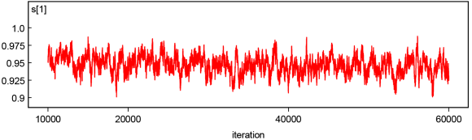 | 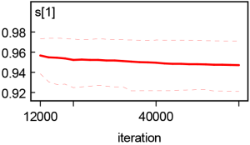 | 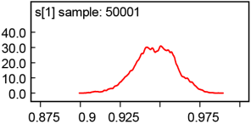
杭州 | 0.3666  (0.3378,0.3962) | 0.0149 | 1 | 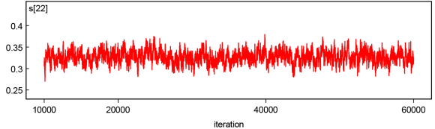 | 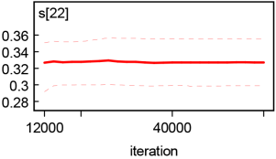 | 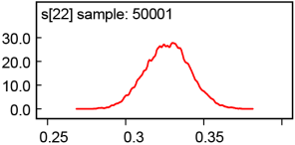
南京 | 0.5532  (0.5303,0.5815) | 0.01402 | 1 | 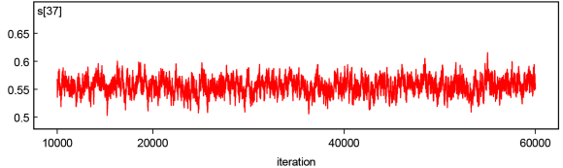 | 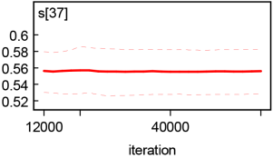 | 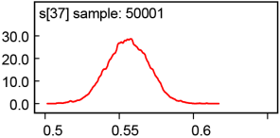
合肥 | 0.9421  (0.9178,0.9624) | 0.01457 | 1 | 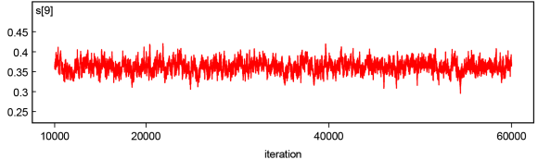 | 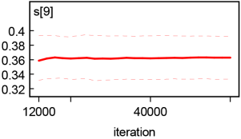 | 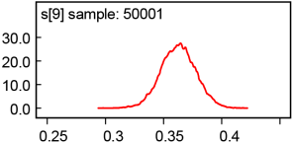

2.3 结果分析
通过上述方法，长三角地区城市防洪韧性形成了稳定的空间格局、时间趋势、局部变化趋势与冷热点聚集情况(图3到图7)。
1）时间趋势
本文以exp(b_{0t}+v_{t})的后验中值表示城市防洪韧性的时间变化趋势，如图3所示。在多次抽样后，城市防洪韧性在95%置信区间内围绕均值呈现小范围的波动，置信区间稳定性良好，结果可靠度较高。
图 3 总体时间趋势
长三角地区城市防洪韧性整体呈现上升趋势，其中2017年的提升幅度最大，年增长率达到17.89%；2009年的提升幅度最小，年增长率为14.71%。总体来看，城市防洪韧性在2016到2022年的增长幅度大于2009到2015年，这也说明近年来长三角地区对城市防洪救灾的重视程度日渐提升，促进了城市防洪韧性的发展。
2）空间格局
城市防洪韧性的空间格局以S_{i}的后验中值表示，如图4所示。长三角地区城市防洪韧性的空间分布存在显著差异，整体上呈现由北向南依次为“低-高-中”的分布格局。城市防洪韧性高于均值的城市主要分布在长三角的中部地区，包括上海、南京、杭州与合肥等直辖市与省级城市；低于均值的城市主要分布在长三角的西北部与东南部地区，包括阜阳、亳州、淮北等城市，这些地区的经济发展水平也相对较弱，这也说明拥有较多资金支撑的城市其防洪韧性普遍更强。
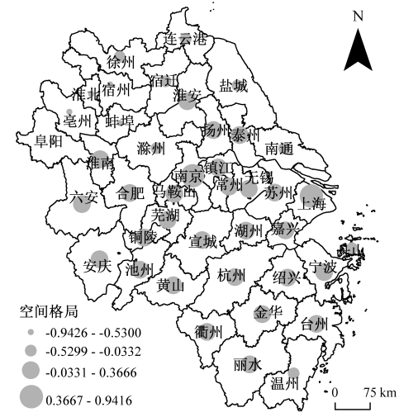
图 4 防洪韧性的空间格局
（注：该图基于国家测绘地理信息局标准地图服务网站标准地图[GS(2024)0650号]制作，底图无修改）
本文以b_{1i}的后验中值表示城市防洪韧性的局部变化趋势，如图5所示。长三角的东北部与东部城市的防洪韧性变化趋势均高于整体均值，西部地区局部变化趋势则低于地区的平均水平。以城市视角来看，徐州、淮北、上海、南京等地的城市防洪韧性变化趋势明显高于地区均值；六安、安庆、池州等城市的防洪韧性低于地区变化的平均水平。
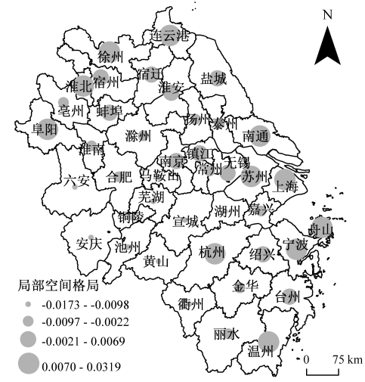
图 5 防洪韧性的局部空间格局
（注：该图基于国家测绘地理信息局标准地图服务网站标准地图[GS(2024)0650号]制作，底图无修改）
3）聚集分布
根据公式(13)计算结果与表1所示分类，得到图6与图7的冷热区聚集分布特点。图6为城市防洪韧性空间格局的冷热区聚集情况。由该图可知，冷热区域在空间上的差异性较为显著。长三角的中部大部分地区处于热点区域，包括上海、合肥、杭州、宣城等城市；北部地区位于冷点区域，主要有徐州、连云港、盐城等地；安庆与绍兴处于温点区域。
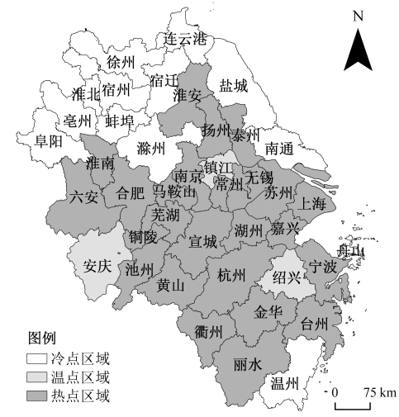
图 6 空间格局的聚集分布
（注：该图基于国家测绘地理信息局标准地图服务网站标准地图[GS(2024)0650号]制作，底图无修改）
图7显示了长三角地区城市防洪韧性局部变化趋势的冷热区聚集分布情况。长三角的东北部、东部地区的防洪韧性局部变化处于热点区域，包括南通、无锡、上海等城市；冷点区域则集中于西部与西南部地区，例如，池州、铜陵、黄山等地；台州、蚌埠与镇江位于温点区域。
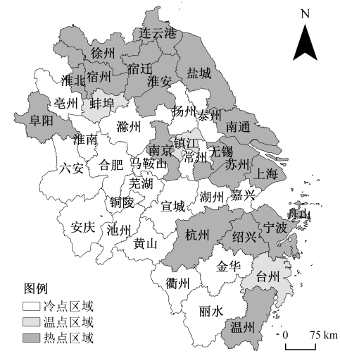
图 7 局部空间格局的聚集分布
（注：该图基于国家测绘地理信息局标准地图服务网站标准地图[GS(2024)0650号]制作，底图无修改）
将图6与图7叠加分析，上海、杭州、苏州等地既处于城市防洪韧性的热点区域，又处于局部变化的热点区域，呈现“热-热”状态，表明这些城市在研究期间内的防洪韧性处于较高水平且在未来的发展态势向好。亳州与滁州位于城市防洪韧性的冷点区域，且处于局部变化趋势的冷点区域，呈现“冷-冷”状态，这说明这两个城市的防洪韧性水平较低且在未来的增长速度也较为平稳。徐州、宿州、宿迁等长三角西北部地区处于防洪韧性的冷点区域，但位于局部变化的热点区域，呈现“冷-热”状态，表明这几个地区的城市防洪韧性虽低于平均水平，但在未来会实现快速增长。金华、衢州、宣城等长三角中西部地区多位于城市防洪韧性的热点区域，但处于局部变化冷点区域，呈现“热-冷”状态，说明这些城市的防洪韧性虽高于平均水平但在未来一段时间增长速度将有所放缓。

3 结论
本文通过梳理贝叶斯理论与MCMC方法，论述贝叶斯估计中未知参数的设定与推断过程，并将BSTIM应用于长三角地区防洪韧性的评估研究，得到以下主要结论：
1）基于MCMC模拟的贝叶斯估计将未知参数的先验信息与样本信息结合得到更新的后验信息，为城市防洪韧性的评估提供了新的研究视角。BSTIM实现了贝叶斯理论与时空交互模型的结合，将邻接城市的空间信息纳入到时空演化过程中，提高了城市防洪韧性的时空特征分析的准确性。
2）长三角地区的城市防洪韧性呈现缓慢上升趋势，近年来城市防洪韧性的增长速率加快；城市防洪韧性的空间格局差异性显著，空间布局整体上形成“低-高-中”的空间格局；局部变化趋势形成“东高西低，北部居中”的特点。
3）长三角大部分地区的城市防洪韧性高于整个地区的平均水平；长三角地区的局部变化冷热聚集形成“西冷东热”的格局，处于冷点区域的城市较多。未来长三角地区超半数的城市防洪韧性水平变化整体向好。
4）MCMC方法通过反复利用贝叶斯定理，能够处理防洪韧性系统这一复杂模型的参数估计问题，对空间关联数据的拟合较好。本文的VPC值达到了93%以上，说明BSTIM能够有效地评估防洪韧性时空演化中的时空交互效应。
尽管如此，本文的研究也存在一定不足。在案例研究方面，本研究尺度为市级，若能够细化到县级或区级，空间信息会更加丰富，结果会得到进一步改善。此外，有关于MCMC模型先验信息的设定，其合理性仍需进一步考虑，这将是下一步工作的目标。

参考文献（References）
- 张金良, 罗秋实, 王冰洁, 等. 城市极端暴雨洪涝灾害成因及对策研究进展[J]. 水资源保护, 2024, 40(1):6-15.
ZHANG J L, LUO Q S, WANG B J ,et al. Research progress on causes and countermeasures for extreme rainstorm-induced urban flood disasters[J]. Water Resources Protection, 2024, 40(1):6-15. (in Chinese)
- 王凯丰, 张洪斌, 力刚, 等. 城市洪涝韧性的研究进展及关键支撑技术综述[J]. 水利水电技术(中英文), 2023, 54(11):77-88.
WANG K F, ZHANG H B, LI G, et al. Advances in resilience study and its key supporting urban flood review[J]. Water Resources and Hydropower Engineering, 2023, 54(11):77-88. (in Chinese)
- 王启飞, 赵逸涵, 张慧, 等. 基于PSR和信息敏感性的城市韧性度评价:以北京市为例[J]. 中国安全科学学报, 2023, 33(8): 198-204.
WANG Q F, ZHAO Y H, ZHANG H, et al. Evaluation of urban resilience based on PSR model and information sensitivity: a case study of Beijing[J]. China Safety Science Journal, 2023, 33(8):198-204. (in Chinese)
- Ghosh M, NatarajanA K, Stroud T W F, et al. Generalized linear models for small-area estimation[J]. Journal of the American Statistical Association, 1998, 93(441): 273-282. DOI:10.1080/01621459.1998.10474108. (in Chinese)
- 李俊明, 周佳卉, 李杰, 等. 基于贝叶斯统计的黄河流域生态文明与共同富裕的时空协同演进研究[J]. 地球信息科学学报,2023, 25(4):766-782.
LI J M, ZHOU J H, LI J, et al. Spatio-temporal evolution and synergy of ecological civilization and common prosperity in the yellow river basin based on Bayesian statistics[J]. Journal of Geo-information Science, 2023, 25(4):766-782. (in Chinese)
- 于明雪, 孙建国, 杨维涛, 等. 基于贝叶斯层次时空模型的甘肃省土地利用程度演变分析[J]. 地理科学, 2022, 42(5):918-925.
YU M X, SUN J G, YANG W T, et al. Evolution of land use degree in Gansu province based on Bayesian hierarchical spatio-temporal model[J]. Scientia Geographica Sinica, 2022, 42(5):918-925. (in Chinese)
- 段琳琼, 陈维肖, 王楠楠,等. 基于贝叶斯时空模型的建设用地扩张格局差异分析——以长三角和中原城市群为例[J]. 地域研究与开发, 2021, 40(1):168-174.
DUAN L Q, CHEN W X, WANG N N, et al. Analysis on difference of construction land expansion pattern based on Bayesian spatio-temporal model: Taking Yangtze River Delta and central plains urban agglomeration as examples[J]. Areal Research and Development, 2021, 40(1):168-174. (in Chinese)
- 张新成. 中国乡村旅游公共服务水平时空演化及成因分析[J]. 旅游学刊, 2021, 36(11):26-39.
ZHANG X C. Spatiotemporal patterns of public service levels in China's rural tourism and their origins[J]. Tourism Tribune, 2021, 36(11): 26-39. (in Chinese)
- 黄俊宝. 基于贝叶斯层次时空模型的中国区域科技创新能力研究[D].深圳: 深圳大学, 2020.
HUANG J B. Analysis of reginal technological innovation capability using Bayesian hierarchy spatio-temporal model[D]. Shenzhen: Shenzhen University, 2020. (in Chinese)
- 周丽莉, 丁东洋. 基于MCMC模拟的贝叶斯分层信用风险评估模型[J]. 统计与信息论坛, 2011, 26(12):26-31.
ZHOU L L, DING D Y. Bayesian hierarchical credit risk model based on MCMC method[J]. Statistics & Information Forum, 2011, 26(12):26-31. (in Chinese)
- 陈长坤, 孙凤琳. 基于熵权-灰色关联度分析的暴雨洪涝灾情评估方法[J].清华大学学报(自然科学版), 2022, 62(6):1067-1073.
CHEN C K, SUN F L. Flood damage assessments based on entropy weight-grey relational analyses[J]. Journal of Tsinghua university(Science and Technology), 2022, 62(6):1067-1073. (in Chinese)
- 魏盛宇, 翟越, 赵廿. 基于多源数据的西安市暴雨洪涝脆弱性评估及其空间分异特性[J]. 清华大学学报(自然科学版), 2025, 65(01):174-185.
WEI S Y, ZHAI Y, ZHAO N. Urban storm waterlogging vulnerability assessment and spatial differentiation characteristics in Xi'an based on multisource data[J]. Journal of Tsinghua university(Science and Technology), 2025, 65(01):174-185. (in Chinese)
- WANG Y T, MENG F L, LIU H X, et al. Assessing catchment scale flood resilience of urban areas using a gridcell based metric[J]. Water Research, 2019, 163:DOI:10.1016/j.watres.2019.114852.
- Moghadas M, Asadzadeh A, Vafeidis A, et al. A multi-criteria approach for assessing urban flood resilience in Tehran, Iran[J]. International Journal of Disaster Risk Reduction, 2019, 35:DOI:10.1016/j.ijdrr.2019.101069.
- 贺山峰, 梁爽, 吴绍洪, 等. 长三角地区城市洪涝灾害韧性时空演变及其关联性分析[J]. 长江流域资源与环境, 2022, 31(9):1988-1999.
HE S F, LIANG S, WU S H, et al. Analysis on spatio-temporal evolution and relevance of urban flood disaster resilience in Yangtze River Delta[J]. Resources and Environment in the Yangtze River Basin, 2022, 31(9):1988-1999. (in Chinese)
- Bertilsson L, Wiklund K, et al. Urban flood resilience- A multi-criteria index to integrate flood resilience into urban planning[J]. Journal of Hydrology, 2019,573:970-982.
- 陈长坤, 陈以琴, 施波, 等. 雨洪灾害情境下城市韧性评估模型[J]. 中国安全科学学报, 2018, 28(4):1-6.
CHEN C K, CHEN Y Q, SHI B, et al. An model for evaluating urban resilience to rainstorm flood disasters[J]. China Safety Science Journal, 2018, 28(4):1-6. (in Chinese)
- CAO F F, XU X F, ZHANG C L, et al. Evaluation of urban flood resilience and its space-time evolution: A case study of Zhejiang province, China[J]. Ecological Indicators, 2023, 154:DOI:10.1016/j.ecolind.2023.110643.
- WANG P, LI Y B, ZHANG Y H. An urban system perspective on urban flood resilience using SEM: evidence from Nanjing city, China[J]. Natural Hazards, 2021, 109(3):2575-2599.
- YU S Y, KONG X S, WANG Q, et al. A new approach of Robustness-Resistance-Recovery (3Rs) to assessing flood resilience: A case study in Dongting Lake Basin[J]. Landscape and Urban Planning, 2023, 230:DOI:10.1016/j.landurbplan.2022.104605.
- SONG K, YOU S, CHON J. Simulation modeling for a resilience improvement plan for natural disasters in a coastal area[J]. Environmental Pollution, 2018, 242:1970-1980.
- LIU D, FENG J P, LI H, et al. Spatiotemporal variation analysis of regional flood disaster resilience capability using an improved projection pursuit model based on the wind-driven optimization algorithm[J]. Journal of Cleaner Production, 2019, 241:DOI:10.1016/j.jclepro.2019.118406.
- 嵇娟, 陈军飞, 周子月. 江苏省城市洪涝韧性评价及影响因素研究[J]. 水利经济, 2022, 40(4):48-54.
Juan J, CHEN J F, ZHOU Z Y. Research on evaluation and influencing factors of urban flood resilience in Jiangsu Province[J]. Journal of Economics of Water Resources, 2022, 40(4):48-54. (in Chinese)
- 李连刚, 张平字, 程钰, 等. 黄河流域经济韧性时空演变与影响因素研究[J]. 地理科学, 2022, 42(4):557-567.
LI L G, ZHANG P Y, CHENG Y, et al. Spatiotemporal evolution and influencing factors of economic resilience in the Yellow River Basin[J]. Scientia Geographica Sinica, 2022, 42(4):557-567. (in Chinese)
- 苏伯尼, 黄弘, 张楠. 基于情景模拟的城市内涝动态风险评估方法[J]. 清华大学学报(自然科学版), 2015, 55(06):684-690.
SUN B N, HUANG H, ZAHNG N. Dynamic urban waterlogging risk assessment method based on scenario simulations[J]. Journal of Tsinghua university(Science and Technology), 2015, 55(06):684-690. (in Chinese)
- 张颖, 傅强. GJR-CAViaR模型的贝叶斯分位数回归基于Gibbs抽样的MCMC算法实现[J]. 2017, (7):87-95.
ZHANG Y, FU Q. Bayesian Quantile Regression of GIR-CAViaR Model: An implementation of MCMC algorithm based on Gibbs sampling and its associated empirical analysis[J]. Journal of Central University of Finance & Economics, 2017, (7):87-95. (in Chinese)
- 陈文广, 唐子鸣, 杨程凯, 等. 基于贝叶斯理论的钢筋UHPC梁抗剪承载力概率模型[J/OL]. 工程力学:1-17.[2025-06-04].http://kns.cnki.net/kcms/detail/11.2595.o3.20240906.1103.004.html.
CHEN W G, TANG Z M, YANG C K, et al. Probabilistic model for shear capacity of reinforced uhpc beam upon bayesian theory[J/OL]. Engineering Mechanics:1-17.[2025-06-04].http://kns.cnki.net/kcms/detail/11.2595.o3.20240906.1103.004.html. (in Chinese)
- Richardson S, Thomson A, Best N, et al. Interpreting posterior relative risk estimates in disease mapping studies[J]. Environmental Health Perspectives, 2004, 112(9):1016-1025.
- 韩秀兰, 王思贤, 李俊明. 基于人口老龄化的中国医疗卫生人员配置充分性测度——贝叶斯时空演化分析实证[J]. 数理统计与管理, 2023, 42(3):381-390.
HAN X L, WANG S X, LI J M. Research on the Sufficiency of China's medical staff resource allocation based on aging population: empirical analysis of Bayesian spatio-temporal evolution[J]. Journal of Applied Statistics and Management, 2023, 42(3):381-390. (in Chinese)
- HUANG H, SONG B, XU P, et al. Macro and micro models for zonal crash prediction with application in hot zones identification[J]. Journal of Transport Geography, 2016,54:248-256.
- 刘喜, 吴涛, 刘毅斌. 基于Bayesian-MCMC方法的深受弯构件受剪概率模型研究[J]. 工程力学, 2019, 36(11):130-138.
LIU X, WU T, LIU Y B. Study on probabilistic shear strength model for deep flexural members based on Bayesian-MCMC[J]. Engineering Mechanics, 2019, 36(11):130-138. (in Chinese)
- 龚光鲁, 钱敏平. 应用随机过程教程[M]. 北京:清华大学出版社, 2004:15-30.
GONG G L, QIAN M P. Applying the random process tutorial[M]. Beijing: Tsinghua University Press, 2004:15-30. (in Chinese)
- Harvey G, William B, Jon R. Partitioning variation in multilevel models[J]. Understanding Statistics, 2002, 1(4):223-231.
- 赵佳慧,许红师,王田野,等.基于改进熵权-TOPSIS灰色关联方法的城市洪涝风险评估[J].水利水电技术中英文), 2022, 53(10):58-73.
ZHAO Jiahui, XU Hongshi, WANG Siye, et al. Improved entropy weight-TOPSIS-grey correlation method-based urban flood-waterlogging risk assessment[J]. Water Resources and Hydropower Engineering, 2022, 53(10): 58-73. (in Chinese)

Study on Bayesian space-time interaction flood resilience assessment based on MCMC simulation
Abstract: Against the backdrop of accelerated urbanization and climate change, achieving a precise assessment of flood resilience is of great significance for the sustainable development of cities. Most previous studies on flood resilience assessment have employed classical statistical methods, which are sensitive to small-sample data and fail to account for the impact of space correlation on urban flood resilience. This paper used a Bayesian space-time interaction model (BSTIM) based on the Markov chain Monte Carlo (MCMC) method, incorporated the space information of adjacent cities into the space-time evolution process, deeply revealed the coupling process of flood resilience in time and space, and finally applied it to the flood resilience assessment of the Yangtze River Delta region. The research shows that the BSTIM model's space-time interpretation of urban flood resilience reaches over 93%, shows a good fit for space-time data, and enables accurate assessment of the space-time characteristics of flood resilience. The flood resilience in the Yangtze River Delta region showed an upward trend in the study period. The spatial layout of flood resilience has generally formed a "low-high-medium" spatial pattern, and the local change trend shows the characteristics of "high in the east, low in the west, and medium in the north". The difference in the cold-hot agglomeration of the spatial pattern of urban flood resilience is significant, and the cold-hot agglomeration of local changes forms a pattern of "cold in the west and hot in the east". Half of the regions show the agglomeration characteristics of "hot-hot" and "cold-hot", illustrating that the future trend of urban flood control in the Yangtze River Delta region is improving.
Key words: Bayesian theory; Markov chain Monte Carlo method; Bayesian space-time interaction model; urban flood resilience

